# 1. ภาพรวมโครงการ

วัตถุประสงค์หลักของโครงการคือการจัดหา พัฒนา ติดตั้งและบำรุงรักษา ระบบบริหารไฟฟ้าขัดช้อง หรือ Outage Management System ซึ่งต่อไปนี้จะเรียกว่า ระบบ OMS เพื่อมาทดแทนระบบ เดิม ของการไฟฟ้าส่วนภูมิภาค ซึ่งต่อไปนี้เรียกว่า PEA ระบบOMS ดังกล่าวอยู่ภายใต้โครงการระบบคอมพิวเตอร์ซอฟต์แวร์สำเร็จรูปสำหรับธุรกิหลัก หรือ รซธ.ระยะที่ 2 (CBS2) ซึ่งกำลังจะสิ้นสุดสัญญาลง

เอกสารฉบับนี้เป็นส่วนหนึ่งของข้อกำหนดคุณลักษณะด้านเทคนิคของระบบบริหารไฟฟ้าขัดข้อง OMS ซึ่งอธิบายภาพรวมของโครงการ (Project Overview) อธิบายข้อมูลภาพรวมที่เกี่ยวข้องกับโครงการ ได้แก่ ข้อมูลสำคัญเกี่ยวกับองค์กร ข้อมูลระบบซอฟต์แวร์ระบบบริหารไฟฟ้าขัดข้องปัจจุบัน รวมถึงการเชื่อมโยงข้อมูลกับระบบซอฟต์แวร์อื่นที่เกี่ยวข้อง

เอกสารฉบับนี้จะอธิบายหลักการและกระบวนการบริหารไฟฟ้าขัดข้อง และความต้องการของระบบซอฟต์แวร์ ขอบเขตการดำเนินงานในการพัฒนา ติดตั้ง และบำรุงรักษาระบบบริหารไฟฟ้าขัดข้องOMS โดยขอบเขตการดำเนินงานนี้จะเป็นเนื้อหาสัญญาเพื่อใช้ในการจัดหาคู่สัญญามาดำเนินการ เนื้อหาประกอบด้วย ขอบเขตความรับผิดชอบในการดำเนินการของคู่สัญญา และแผนระยะเวลาในการดำเนินการโครงการ

**1.1 การไฟฟ้าส่วนภูมิภาค**

ในประเทศไทย การผลิตกระแสไฟฟ้า การจัดส่งกระแสไฟฟ้า และการจำหน่ายกระแสไฟฟ้า เป็นการปฏิบัติร่วมกันของ สามองค์กรหลัก ได้แก่

1. การไฟฟ้าฝ่ายผลิตแห่งประเทศไทย หรือ กฟผ (Electricity Generation Authority of Thailand : EGAT) มีหน้าที่ผลิตและส่งกระแสไฟฟ้าไปยังผู้จำหน่ายกระแสไฟฟ้า
2. การไฟฟ้านครหลวง หรือ กฟน. (Metropolitan Electricity Authority : MEA) มีหน้าที่จำหน่ายกระแสไฟฟ้า ในเขตพื้นที่เมืองหลวงและจังหวัดใกล้เคียงสองจังหวัดคือ นนทบุรี และสมุทรปราการ
3. การไฟฟ้าส่วนภูมิภาค หรือ กฟภ. (Provincial Electricity Authority : PEA) มีหน้าที่จำหน่ายกระแสไฟฟ้าให้กับผู้ใช้ไฟฟ้าทั่วประเทศยกเว้นพื้นที่บริการของ กฟน.

โครงการนี้เป็นการจัดหา พัฒนา ติดตั้งและบำรุงรักษาระบบบริหารไฟฟ้าขัดข้องสำหรับ การไฟฟ้าส่วนภูมิภาค (PEA)

**1.2 ภาพรวมการให้บริการกระแสไฟฟ้า**

การไฟฟ้าส่วนภูมิภาคแบ่งพื้นที่ความรับผิดชอบการให้บริการจำหน่ายกระแสไฟฟ้าออกเป็น 4 ภาค (4 regions) ได้แก่ ภาคเหนือ (North) ภาคกลาง (Central) ภาคตะวันออกเฉียงเหนือ (North Eastern) และภาคใต้ (South) แต่ละภาคมีการแบ่งส่วนพื้นที่ความรับผิดชอบออกเป็น เขต (Area) เรียกว่า การไฟฟ้าส่วนภูมิภาคเขต จำนวนภาคละ 3 เขต รวมทั้งประเทศมีจำนวนเขตทั้งสิ้น 12 เขต ดังนี้

1. การไฟฟ้าส่วนภูมิภาคเขต 1 ภาคเหนือ หรือ น.1 (N1)
2. การไฟฟ้าส่วนภูมิภาคเขต 2 ภาคเหนือ หรือ น.2 (N2)
3. การไฟฟ้าส่วนภูมิภาคเขต 3 ภาคเหนือ หรือ น.3 (N3)
4. การไฟฟ้าส่วนภูมิภาคเขต 1 ภาคตะวันออกเฉียงเหนือ หรือ ฉ.1 (NE1)
5. การไฟฟ้าส่วนภูมิภาคเขต 2 ภาคตะวันออกเฉียงเหนือ หรือ ฉ.2 (NE2)
6. การไฟฟ้าส่วนภูมิภาคเขต 3 ภาคตะวันออกเฉียงเหนือ หรือ ฉ.3 (NE3)
7. การไฟฟ้าส่วนภูมิภาคเขต 1 ภาคกลาง หรือ ก.1 (C1)
8. การไฟฟ้าส่วนภูมิภาคเขต 2 ภาคกลาง หรือ ก.2 (C2)
9. การไฟฟ้าส่วนภูมิภาคเขต 3 ภาคกลาง หรือ ก.3 (C3)
10. การไฟฟ้าส่วนภูมิภาคเขต 1 ภาคใต้ หรือ ต.1 (S1)
11. การไฟฟ้าส่วนภูมิภาคเขต 2 ภาคใต้ หรือ ต.2 (S2)
12. การไฟฟ้าส่วนภูมิภาคเขต 3 ภาคใต้ หรือ ต.3 (S3)

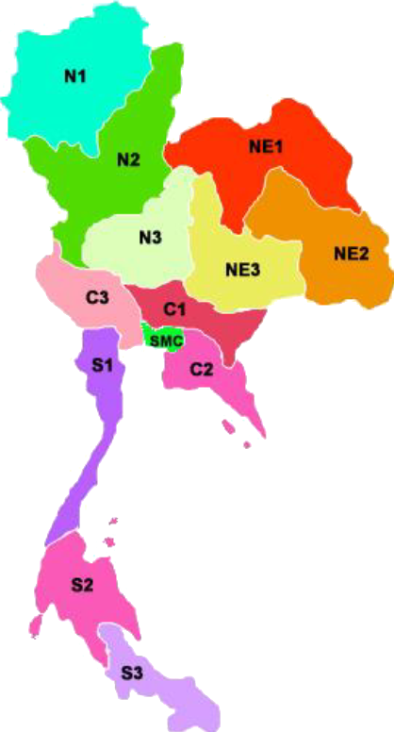

นอกจากนี้แต่ละเขตยังมีการแบ่งพื้นที่ความรับผิดชอบออกเป็นพื้นที่ย่อย โดยมีสำนักงานการไฟฟ้ารับผิดชอบแต่ละพื้นที่ จำนวนทั้งสิ้น 948 แห่ง แต่ละแห่งมีขนาดแตกต่างกัน 5 ระดับ ได้แก่ การไฟฟ้าส่วนภูมิภาคชั้น 1-3 การไฟฟ้าส่วนภูมิภาคสาขา และการไฟฟ้าส่วนภูมิภาคสาขาย่อย PEA มีพื้นที่ให้บริการรวมทั้งสิ้น 510,000 ตารางกิโลเมตร (510,000 square meter) คิดเป็นร้อยละ 99 ของพื้นที่รวมของประเทศ สัดส่วนกำลังไฟฟ้าที่ให้บริการคิดเป็นร้อยละ 99 ของประเทศ มีข้อสำคัญดังต่อไปนี้

* จำนวนสถานีไฟฟ้า 700 สถานี
* จำนวนผู้ใช้ไฟฟ้า 21.59 ล้านราย
* ความต้องการใช้กำลังไฟฟ้าสูงสุด 22.7 GW
* ความยาวสายแรงดันระดับกลาง (MV 22 and 33 kV) : 312,717 วงจร-กม.
* ความยาวสายแรงดันระดับสูง (HV 115 and 69 kV): 12,620 วงจร-กม.

กฟภ. ซื้อกระแสไฟฟ้าในระดับแรงดัน 22, 33 และ 115 kV จาก EGAT นอกจากนี้ยังซื้อกระแสไฟฟ้าจากผู้ผลิตกระแสไฟฟ้ากระจายตัว หรือ DG (Distributed Generation) หรือ DER (Distribution Energy Resource) ที่เชื่อมต่ออยู่กับสายส่งกำลังไฟฟ้า ระดับแรงดันกลาง (Medium Voltage : MV) และระดับแรงดันสูง (High Voltage : HV) โดย DG ที่มีกำลังการผลิตสูงกว่า 10 MW เป็นเจ้าของและดำเนินการโดย ผู้ผลิตไฟฟ้าขนาดเล็ก หรือ Small Power Producer (SPP) DG ที่มีกำลังการผลิตต่ำกว่า 10 MW เป็นเจ้าของและดำเนินการโดย ผู้ผลิตไฟฟ้าขนาดเล็กมาก หรือ Very Small Power Producer (VSPP) DG มีทั้งผลิตไฟฟ้าด้วยพลังแสงอาทิตย์ หรือ PV-Solar และพลังลม หรือ Wind-Turbine.

มาตรฐานแรงดันไฟฟ้าระดับกลางส่วนใหญ่เป็น 22 kV ทั้งภาคเหนือ ภาคตะวันออกเฉียงเหนือ ภาคกลาง และภาคใต้ตอนบน ส่วนภาคใต้ตอนล่างใช้มาตรฐานแรงดันกลางเป็น 33 kV อยู่บ้างบางส่วน มาตรฐานแรงดันไฟฟ้าระดับสูงเป็น 115 kV และ 69 kV ถูกใช้ในการส่งกำลังไฟฟ้า (HV sub-transmission system) ซึ่งส่วนใหญ่จะเป็น 115 kV โครงข่ายระบบไฟฟ้าในระดับแรงดันสูงมีลักษณะเป็นเมช (Mesh network) ส่วนในระดับแรงดันกลางมีลักษณะเป็นวงจรเปิด หรือ open-loop (radial)

**1.3 โครงสร้างพื้นฐานที่เกี่ยวข้อง**

กฟภ. มีศูนย์กลางการดำเนินงานอยู่ที่สำนักงานใหญ่กรุงเทพมหานคร มีศูนย์กลางการดำเนินงานของแต่ละเขต ดังต่อไปนี้

1. สำนักงานการไฟฟ้าส่วนภูมิภาคเขต 1 ภาคกลาง จังหวัด พระนครศรีอยุธยา
2. สำนักงานการไฟฟ้าส่วนภูมิภาคเขต 2 ภาคกลาง จังหวัด ชลบุรี
3. สำนักงานการไฟฟ้าส่วนภูมิภาคเขต 3 ภาคกลาง จังหวัด นครปฐม
4. สำนักงานการไฟฟ้าส่วนภูมิภาคเขต 1 ภาคเหนือ จังหวัด ลำพูน
5. สำนักงานการไฟฟ้าส่วนภูมิภาคเขต 2 ภาคเหนือ จังหวัด พิษณุโลก
6. สำนักงานการไฟฟ้าส่วนภูมิภาคเขต 3 ภาคเหนือ จังหวัด ลพบุรี
7. สำนักงานการไฟฟ้าส่วนภูมิภาคเขต 1 ภาคตะวันออกเฉียงเหนือ จังหวัดอุดรธานี
8. สำนักงานการไฟฟ้าส่วนภูมิภาคเขต 2 ภาคตะวันออกเฉียงเหนือ จังหวัดอุบลราชธานี
9. สำนักงานการไฟฟ้าส่วนภูมิภาคเขต 3 ภาคตะวันออกเฉียงเหนือ จังหวัดนครราชสีมา
10. สำนักงานการไฟฟ้าส่วนภูมิภาคเขต 1 ภาคใต้ จังหวัด เพชรบุรี
11. สำนักงานการไฟฟ้าส่วนภูมิภาคเขต 2 ภาคใต้ จังหวัด นครศรีธรรมราช
12. สำนักงานการไฟฟ้าส่วนภูมิภาคเขต 3 ภาคใต้ จังหวัด สงขลา

**1.4 กระบวนงานบริหารไฟฟ้าขัดข้อง**

ระบบจำหน่ายกระแสไฟฟ้าประกอบด้วยอุปกรณ์ต่าง ๆ ที่มีการต่อเชื่อมโยงกันเป็นโครงข่ายที่ซับซ้อน ตั้งแต่ระบบสายส่งแรงดันไฟฟ้าระดับสูง (High Voltage Line) สถานีไฟฟ้า (sub-station) สายส่งแรงดันไฟฟ้าระดับกลาง (Medium Voltage Line) เบรเกอร์ (breaker) จัมเปอร์ (Jumper) รีโคลเซอร์ (Recloser) โหลดเบรคสวิตช์ (LBS) ฟิวส์ (Fuse) หม้อแปลงจำหน่าย (Distribution Transformer) สายส่งแรงดันไฟฟ้าระดับต่ำ (Low Voltage Line) และมิเตอร์ของผู้ใช้ไฟฟ้า เป็นต้น

เหตุการณ์ไฟฟ้าขัดข้องอาจเกิดขึ้นได้จากหลากหลายสาเหตุ ทำให้ไม่สามารถให้บริการไฟฟ้าให้แก่ลูกค้าได้ เมื่อเกิดไฟฟ้าขัดข้องขึ้น กฟภ. มีภารกิจสำคัญในดำเนินการค้นหาสาเหตุและแก้ไขเหตุการณ์ไฟฟ้าขัดข้อง กฟภ. นั้น เพื่อให้ผู้ใช้ไฟฟ้าสามารถกลับมาใช้งานได้โดยเร็ว ระบบไฟฟ้าขัดข้องอาจแบ่งออกได้เป็นสองประเภทคือ

1. สถานการณ์ไฟดับที่เกิดขึ้นโดยไม่ได้วางแผนไว้ล่วงหน้า (Unplanned Outage)
2. สถานการณ์ไฟดับที่เกิดจากการดับไฟที่มีแผนดับไฟล่วงหน้า (Planned Outage)

**1.4.1 การดำเนินการแก้ไขไฟฟ้าขัดข้อง (Unplanned Outage)**

เมื่อได้รับแจ้งว่ามีความขัดข้องเกิดขึ้นในระบบไฟฟ้า กฟภ. จะต้องดำเนินการแก้ไขข้อขัดข้องนั้น เพื่อให้สามารถจ่ายไฟกลับคืนให้ผู้ใช้ไฟฟ้าโดยเร็ว การรับแจ้งมาจากหลายทาง อาทิ เช่น จากการแจ้งด้วยโทรศัพท์เข้า 1129 PEA Contact Center จากระบบ SCADA ซึ่งสามารถรับรู้ความขัดข้องนั้นได้อย่างอัตโนมัติ จากการที่ผู้ใช้ไฟหรือผู้เห็นเหตุการณ์ แจ้งเข้ามา ทางเว็บไซต์หรือ ทางอีเมล์ หรือ ทางโมบายแอป หรือ ทางช่องดิจิทัลอื่นๆ จากระบบสมาร์ทมิเตอร์ (AMI) อย่างอัตโนมัติ เป็นต้น

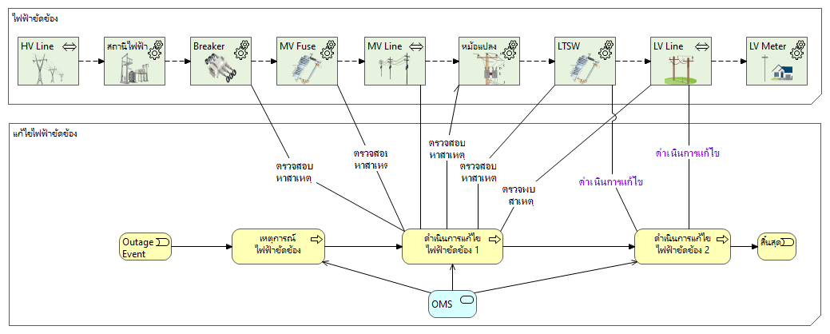

เหตุการณ์ไฟฟ้าขัดข้องดังกล่าว ต้องได้รับการบริหารจัดการอย่างเหมาะสม (Event Management) เพื่อให้สามารถกลับมาใช้งานได้โดยเร็ว โดยการตรวจสอบค้นหาสาเหตุ และดำเนินการแก้ไข (Work Management) ระบบบริหารไฟฟ้าขัดข้อง (OMS) เป็นระบบซอฟต์แวร์ที่ช่วยสนับสนุนการบริหารไฟฟ้าขัดข้องให้เป็นไปอย่างมีประสิทธิภาพ และเพื่อให้ระบบบริหารไฟฟ้าขัดข้อง OMS สนับสนุนการแก้ไขไฟฟ้าขัดข้องได้อย่างถูกต้อง แม่นยำ มีคุณภาพและมีประสิทธิภาพ จำเป็นต้องเชื่อมโยงรับส่งข้อมูลกับระบบอื่น อาทิ เช่น ข้อมูลการปฏิสัมพันธ์กับลูกค้า ข้อมูลกริดระบบไฟฟ้า ข้อมูลมิเตอร์ ข้อมูลสถานะอุปกรณ์ในระบบไฟฟ้า ข้อมูลบุคลากรชุดแก้ไฟ ข้อมูลค่าใช้จ่ายการดำเนินการ เป็นต้น

**1.4.2 การดำเนินการกรณีมีแผนดับไฟล่วงหน้า (Planned Outage)**

ในการปรับปรุงประสิทธิภาพระบบไฟฟ้า และ/หรือ การบำรุงรักษาอุปกรณ์ในระบบไฟฟ้า เพื่อป้องกันหรือลดโอกาสในการผิดพลาดของอุปกรณ์ในระบบไฟฟ้า จำเป็นต้องวางแผนการดับไฟล่วงหน้า กรณีนี้ผู้ใช้ไฟฟ้าจะได้รับการแจ้งล่วงหน้าเพื่อให้สามารถวางแผนการใช้ไฟของตนลดผลกระทบจากการดับไฟ จะมีการดำเนินการสองขั้นตอนคือ ขั้นตอนการสร้างแผนดับไฟ และขั้นตอนการดำเนินการตามแผน

ระบบบริหารไฟฟ้าขัดข้อง OMS จะได้รับการออกแบบให้สนับสนุนการดำเนินการในทุกขั้นตอน ทั้งขั้นตอนสร้างแผนการดับไฟ การแจ้งแผนดับไฟให้ผู้ใช้ไฟทราบ และขั้นตอนดำเนินการตามแผนดับไฟ แจ้งเตือนเจ้าหน้าที่เมื่อถึงเวลาดับไฟ และสนับสนุนการดำเนินการตามแผนดับไฟ

# 2. สถาปัตยกรรมโครงสร้างพื้นฐานและการเชื่อมโยง

ระบบบริหารไฟฟ้าขัดข้อง (OMS) มีวัตถุประสงค์สำคัญเพื่อสนับสนุนการทำงานของเจ้าหน้าที่ที่ศูนย์ปฏิบัติการระบบไฟฟ้า การไฟฟ้าส่วนภูมิภาคเขต และการไฟฟ้าส่วนกลาง จำนวนทั้งสิ้นไม่น้อยกว่า 350 ผู้ใช้ เจ้าหน้าที่ชุดแก้ไฟที่ปฏิบัติหน้าที่แก้ไขไฟฟ้าขัดข้องที่หน้างานจำนวน 3,000 คน รองรับการบริหารไฟฟ้าขัดข้องของผู้ไฟฟ้ามีจำนวนมิเตอร์ 25 ล้านราย ข้อมูลกริดระบบส่งและระบบจำหน่ายจำนวนอุปกรณ์ทั้งสิ้น 1,000,000 รายการ (อุปกรณ์ที่เกี่ยวข้องกับ HV และ MV) และเพื่อให้ระบบ OMS สามารถตอบสนองความต้องการการใช้งานในการบริหารไฟฟ้าขัดข้อง ของ PEA ได้อย่างมีประสิทธิภาพ รายละเอียดข้อกำหนดความต้องการของซอฟต์แวร์ ประกอบด้วย 127 รายการ และจำเป็นต้องพัฒนาเชื่อมโยงข้อมูลกับระบบซอฟต์แวร์อื่นที่เกี่ยวข้องทั้งสิ้น 15 ระบบ

**2.1 การออกแบบระบบเพื่อความต่อเนื่องในการทำงาน (Business Continuity Design)**

ระบบบริหารไฟฟ้าขัดข้อง ฮาร์ดแวร์และซอฟต์แวร์ ต้องติดตั้งอยู่สองแห่ง คือที่ศูนย์ข้อมูลกหลัก (HQ IDC) และที่ศูนย์ข้อมูลสำรอง (DR IDC) ระบบงานที่ติดตั้งทั้งสองแห่งต้องทำงานในลักษณะสำเนาข้อมูลซึ่งกันและกันในลักษณะมิเรอร์ (Mirror) กล่าวคือข้อมูลจะทำสำเนาเพื่อให้เหมือนตลอดเวลา และเพื่อให้ระบบบริหารไฟฟ้าขัดข้องสามารถสนับสนุนการบริหารไฟฟ้าขัดข้องได้อย่างต่อเนื่อง ระบบคอมพิวเตอร์แม่ข่ายแต่ละศูนย์ข้อมูลจะต้องมีระบบสำรองของตนอง (redundant servers) และสามารถทำงานได้อย่างต่อเนื่องเมื่อตัวใดตัวหนึ่งเกิดความผิดพลาดขึ้น

ในการจัดทำข้อเสนอโครงการ ผู้เสนอต้องอธิบายอย่างชัดเจนถึงรายละเอียดวิธีการที่ใช้ในการสำรองข้อมูล (backup/failover) เพื่อให้สามารถสนับสนุนการบริหารไฟฟ้าขัดข้องได้อย่างต่อเนื่อง และต้องทำการสาธิตการสำรองข้อมูล และการทำงานอย่างต่อเนื่องได้จริง ในช่วงการพัฒนาระบบงาน การสาธิตดังกล่าว หมายรวมถึงการทดสอบสถานการณ์สมมุติที่ร้ายแรงเช่น การที่ศูนย์ข้อมูลหนึ่งล้มเหลว ไม่สามารถใช้งานได้

**2.2 สถาปัตยกรรมระบบคอมพิวเตอร์แม่ข่าย**

โครงสร้างพื้นฐานเครื่องคอมพิวเตอร์แม่ข่าย ต้องออกแบบในลักษณะที่ประกอบด้วย ชุดเครื่องคอมพิวเตอร์แม่ข่ายเสมือน (Set of Virtual Machines) ถูกจัดสรรภายใต้ ชุดของเครื่องคอมพิวเตอร์จริงทางกายภาพ (Several Physical Servers) ออกแบบให้เชื่อมต่อเข้าด้วยกันด้วยระบบเครือข่ายแลนเสมือน (VLAN) ที่ออกแบบมาแบบรีดันแดนซ์ (Redundant Virtual Local Area Network) เพื่อให้สามารถทำงานอย่างมีเสถียรภาพและมีความมั่นคงปลอดภัย และสามารถโอนถ่ายการทำงานไปยังศูนย์คอมพิวเตอร์สำรองได้อย่างมีประสิทธิภาพ ภาพต่อไปนี้แสดงตัวอย่างการออกแบบระบบคอมพิวเตอร์ให้สามารถรองรับความต้องการดังกล่าว

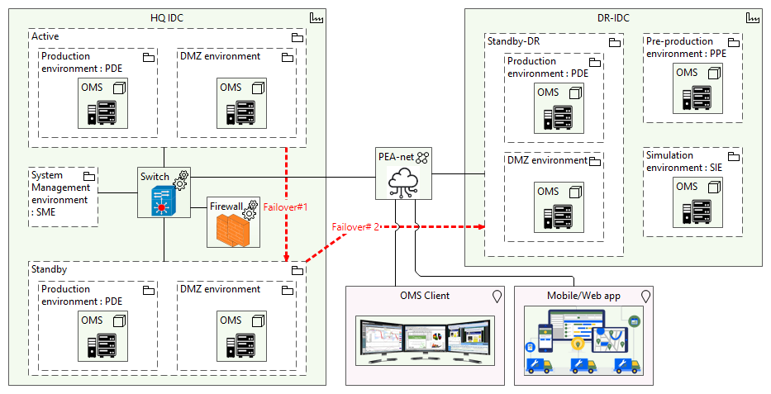

โครงสร้างสถาปัตยกรรมของระบบ ต้องออกแบบให้แยกเป็นส่วนๆ ตามวัตถุประสงค์ของการใช้งาน ประกอบด้วย องค์ประกอบสำคัญดังต่อไปนี้

1. ส่วนใช้งานจริง หรือ Production Environment (PDE)

เป็นระบบคอมพิวเตอร์แม่ข่ายส่วนที่ใช้ในการทำงานจริงในการบริหารไฟฟ้าขัดข้อง ถือได้ว่าเป็นส่วนระบบหลักจะต้องใช้ทำงาน

1. ส่วนเตรียมการ หรือ Pre-Production Environment (PPE)

เป็นระบบที่ไม่ใช้ในการทำงานจริง แต่ใช้เพื่อเตรียมการด้านต่างๆ เช่น เป็นระบบทีใช้ในการพัฒนาหรือปรับปรุงซอฟต์แวร์ใหม่ หรือ Development System (DVS) เป็นระบบที่ใช้ในการทดสอบระบบเพื่อประกันคุณภาพ หรือ Quality Assurance System (QAS)

1. ส่วนเข้าถึงได้จากภายนอก หรือ DMZ Environment (DMZE)

เป็นส่วนของระบบคอมพิวเตอร์แม่ข่ายที่ให้บริการเข้าถึงได้จากภายนอก เช่น ส่วนที่เข้าถึงได้จากอุปกรณ์โมบายที่เจ้าหน้าที่ชุดแก้ไขใช้งานจากหน้างาน ส่วนที่เจ้าหน้าที่ต้องการสืบค้นข้อมูล ประมวลผลข้อมูล หรือ จัดทำรายงานข้อมูล ในลักษณะใช้งานผ่านเว็บบราวเซอร์ (Web Browser) เป็นต้น ส่วนนี้จะมีการป้องกันการเข้าถึงระบบหลัก เพื่อรักษาความมั่นคงปลอดภัยของระบบ

1. ส่วนบริหารจัดการ หรือ System Management Environment (SME)

เป็นส่วนของระบบคอมพิวเตอร์ที่ใช้ในการบริหารจัดการระบบในภาพรวม รวมถึงมอนิเตอร์และบริหารจัดการระบบเครือข่ายคอมพิวเตอร์ (Network Management System) สนับสนุนการรักษาความมั่นคงปลอดภัยด้านไอซีที (ICT Security) และด้านไซเบอร์ (Cyber Security)

1. ส่วนจำลองสถานการณ์ หรือ Simulation Environment (SIE)

เป็นส่วนของระบบคอมพิวเตอร์ที่ใช้ในการจำลองสถานการณ์ สามารถจำลองการทำงานของระบบ ใช้ในการวิเคราะห์สถานการณ์ต่างๆ ที่อาจเกิดขึ้น หรือเกิดขึ้นแล้วในอดีต โดยสามารถใช้งานได้โดยไม่กระทบกับการทำงานของระบบหลัก ระบบนี้สามารถใช้ในการฝึกอบรมเจ้าหน้าที่ โดยสร้างสถานการณ์ให้ทดลองทำงานได้จริงโดยไม่กระทบการทำงานของระบบหลัก